Cyberwej II FAZA

Projekt w ramach przedmiotów IOSR i SIUS

Krzysztof Wilaszek

Tomasz Wójcik

Piotr Leśniak

Spis treści

Wymagania funkcjonalne 2

Wstęp 2

Zarządzanie kontem użytkownika 2

Tworzenie Konta 2

Logowanie 3

Wylogowanie 3

Wyświetlenie grup użytkownika 4

Zarządzanie grupami 4

Utworzenie grupy 4

Dodanie członka do grupy 5

Opuszczenie grupy 5

Wyświetlenie informacji o grupie 6

Rachunki i opłaty 6

Dodanie opłaty i pozycji opłaty 6

ZGłoszenie i zatwierdzenie spłaty długu 7

Zespół 8

Rola w projekcie 8

Obszar odpowiedzialności 8

Przypadki użycia 9

Diagram 9

Aktorzy 10

Opis przypadków użycia 10

Struktura projektu 11

Diagram 11

Opis warstw 11

Struktura katalogów 12

# Wymagania funkcjonalne

## Wstęp

W tym rozdziale opisane zostaną wymagania funkcjonalne stawiane aplikacji Cyberwej do zarządzania rachunkami i opłatami w grupach znajomych. Wymagania zostały podzielone na trzy podstawowe obszary, zarządzanie kontem użytkownika, zarządzanie grupami oraz rachunki i opłaty.

## Zarządzanie kontem użytkownika

### Tworzenie Konta

Każdy użytkownik w ramach aplikacji Cyberwej będzie posiadał własne konto z spersonalizowanym widokiem strony głównej. Użytkownik będzie miał możliwość utworzenia konta, wypełniając elektroniczny formularz z podstawowymi informacjami oraz hasłem.

##### Scenariusz użycia

Aktor: Niezalogowany użytkownik

Cel przypadku użycia: Utworzenie konta

1. Użytkownik wybiera opcję utworzenia konta
2. System wyświetla formularz tworzenia nowego konta
3. Klient wprowadza wartości dla wszystkich wymaganych pól(identyfikator, imię, nazwisko?) i opcjonalnie wartości dla pozostałych pól
4. Klient wprowadza hasło dostępu do konta
5. Klient zatwierdza wprowadzone dane
6. System tworzy konto

### Logowanie

Po wybraniu w przeglądarce adresu aplikacji Cyberwej, użytkownik będzie miał możliwość zalogowania się na wcześniej utworzone przez siebie konto, podając login i hasło.

##### Scenariusz użycia

Aktor: Niezalogowany użytkownik

Cel przypadku użycia: Zalogowanie się

1. Użytkownik wybiera opcję zalogowania się
2. Użytkownik wprowadza swój identyfikator i hasło
3. Użytkownik naciska przycisk logowania
4. System loguje użytkownika do jego konta

### Wylogowanie

Po zakończeniu pracy z aplikacją, użytkownik będzie mógł wylogować się z poziomu głównej strony Cyberwej.

##### Scenariusz użycia

Aktor: Zalogowany użytkownik

Cel przypadku użycia: Wylogowanie się

1. Użytkownik naciska przycisk wylogowania
2. System wylogowuje użytkownika, przenosi użytkownika na główną stronę dostępną dla niezalogowanych użytkowników.

### Wyświetlenie grup użytkownika

Na głównej stronie aplikacji, użytkownik będzie miał podgląd grup do których należy oraz bilans swoich wydatków. Dzięki temu każdy użytkownik będzie wiedział jaki jest jego status rozliczenia opłat względem innych członków grup do których należy.

Na głównej stronie będą także dostępne notyfikacje (takie jak zaproszenia do grupy, zgłoszenia spłaty długu) oraz odpowiednie mechanizmy do wyszukania grup oraz użytkowników a także stworzenia nowej grupy.

##### Scenariusz użycia

Aktor: Zalogowany użytkownik

Cel przypadku użycia: wyświetlenie grup, do których się należy

1. Użytkownik wybiera link wyświetlania swoich grup
2. System wyświetla wszystkie grupy użytkownika – ich nazwy wraz z bilansem wpłat użytkownika względem grup

## Zarządzanie grupami

### Utworzenie grupy

Każdy użytkownik będzie miał możliwość tworzenia grup w ramach których dokonywane będą rozliczenia za rachunki. Każda grupa składać się może z wielu użytkowników, którzy dokonują wspólnego rozliczenia się z opłat.

Użytkownik, chcąc utworzyć grupę podaje jej nazwę oraz listę członków, których do niej zaprasza. Każdy użytkownik zaproszony do danej grupy, otrzyma zaproszenie wyświetlane na jego głównej stronie aplikacji. Dopiero po potwierdzeniu zaproszenia użytkownik zostanie dodany do grupy.

##### Scenariusz użycia

Aktor: Zalogowany użytkownik

Cel przypadku użycia: utworzenie nowej grupy oraz określenie jej członków

1. Użytkownik naciska link tworzenia nowej grupy
2. Użytkownik wprowadza nazwę grupy
3. Użytkownik wprowadza członków grupy
4. System tworzy grupę i zapisuje informację o niej.
5. System dodaje użytkownika do nowo utworzonej grupy
6. System przekazuje informację o zaproszeniu do grupy do dodanych użytkowników

##### Scenariusz użycia II

Aktor: Zalogowany użytkownik

Cel przypadku użycia: Odpowiedź na zaproszenie do grupy i ewentualne dołączenie się do grupy

1. System wyświetla użytkownikowi informację o zaproszeniu do grupy(nazwę grupy, osobę zapraszającą)
2. Użytkownik zatwierdza zaproszenie do grupy
3. System dodaje nowego członka do grupy

### Dodanie członka do grupy

Każdy członek grupy może zaprosić innego użytkownika do bycia członkiem grupy. Wtedy taki użytkownik otrzymuje zaproszenie wyświetlane na głównej stronie, po potwierdzeniu którego staje się członkiem grupy.

##### Scenariusz użycia

Aktor: Członek grupy

Cel przypadku użycia: Dodanie nowego członka do grupy

1. Członek grupy wybiera opcję dodania nowej osoby do grupy
2. Użytkownik wybiera osobę, która powinna być dodana do grupy
3. System przekazuje informację o zaproszeniu do grupy do dodanego użytkownika

### Opuszczenie grupy

Możliwe jest opuszczenie grupy. Użytkownik który nie posiada zobowiązań względem innych członków grupy (jego bilans opłat wynosi 0) może opuścić grupę. Po opuszczeniu grupy użytkownik nie jest już brany pod uwagę w rozliczeniach odbywających się w ramach tej grupy.

##### Scenariusz użycia

Aktor: Członek grupy

Cel przypadku użycia: Odejście z grupy

1. Użytkownik naciska przycisk opuszczenia grupy.
2. System wyświetla okno potwierdzenia decyzji o opuszczeniu grupy
3. Użytkownik potwierdza swój wybór
4. System sprawdza brak zobowiązań użytkownika wobec grupy
5. System usuwa użytkownika z grupy

### Wyświetlenie informacji o grupie

Każdy użytkownik będzie mógł wyszukać grupę po jej nazwie oraz wyświetlić jej podstawowe informację (data, użytkownicy). Członkowie grupy będą mogli wyświetlić szczegółowe informacje dotyczące grupy, bilans opłat, szczegółowe informacje na temat stanu opłat każdego z użytkowników.

##### Scenariusz użycia

Aktor: Członek grupy

Cel przypadku użycia: prezentacja informacji o grupie

1. Użytkownik naciska na link grupy, dla której chce zobaczyć widok szczegółowych informacji
2. System wyświetla szczegółowe informacje o grupie – nazwę, listę członków, listę wspólnych opłat

## Rachunki i opłaty

### Dodanie opłaty i pozycji opłaty

W ramach danej grupy, użytkownicy będą mieli możliwość rozliczania się za wspólne wydatki. System będzie przechowywał informację o zarejestrowanych opłatach i wyświetlał status każdego użytkownika względem innych.

Użytkownik, w ramach grupy której jest członkiem będzie miał możliwość zarejestrowania wspólnego rozliczenia. W tym celu użytkownik stworzy nową opłatę, do której doda odpowiednie pozycje odzwierciedlające wydarzenie wspólnego rozliczenia. Każda pozycja będzie składała się z ceny, ilości oraz osób płacących za dane dobro lub usługę. Każda opłata składać się będzie z listy pozycji. Po zarejestrowaniu opłaty system automatycznie obliczy, jaki jest status rozliczenia pomiędzy członkami grupy.

##### Scenariusz użycia

Aktor: Członek grupy

Cel przypadku użycia: Wprowadzenie nowej wspólnej opłaty do systemu

1. Użytkownik wybiera grupę
2. Użytkownik wybiera opcję dodania opłaty
3. Użytkownik wprowadza datę opłaty
4. Użytkownik wprowadza pozycje opłaty
5. Użytkownik wybiera opcję zapisu opłaty
6. System dodaje opłatę do grupy

##### Scenariusz użycia II

Aktor: Członek grupy

Cel przypadku użycia: Dodanie do opłaty nowej pozycji oraz osób, które z niej korzystały

1. Użytkownik wybiera opcję dodania pozycji do opłaty
2. Użytkownik wprowadza nazwę pozycji
3. Użytkownik określa liczbę zakupionych towarów/usług
4. Użytkownik określa użytkowników konsumujących zakupione dobra
5. Użytkownika zatwierdza dodawaną pozycję
6. System dodaje pozycję do opłaty

### Zgłoszenie i zatwierdzenie spłaty długu

Użytkownik, który jest winny pieniądze innym użytkownikom, po oddaniu należności będzie miał możliwość zarejestrować ten fakt w aplikacji Cyberwej. Użytkownik, który oddawał pieniądze wybierze członka grupy, któremu zwrócił pieniądze oraz sumę. Użytkownik, któremu pieniądze zostały oddane, zostanie poinformowany przez odpowiednią notyfikację o wydarzeniu zwrotu pieniędzy. Po zaakceptowaniu przez niego zwrotu, system odnotuje i przeliczy status rozliczenia pomiędzy członkami grupy.

##### Scenariusz użycia

Aktor: Członek grupy z niedopłatą

Cel przypadku użycia: odnotowanie spłaty zobowiązań wobec członka grupy

1. Użytkownik wybiera grupę
2. Użytkownika wybiera osobę której był winny pieniądze
3. Użytkownik wybiera opcję poinformowania o spłacie długu
4. Użytkownik wprowadza kwotę spłaty
5. Użytkownik potwierdza zgłoszenie spłaty długu
6. System przekazuje zgłoszenie do osoby zatwierdzającej

##### Scenariusz użycia II

Aktor: Członek grupy z nadpłatą

Cel przypadku użycia: zatwierdzenie spłaty zobowiązań, wprowadzenie do systemu zmian wartości nadpłat i zadłużenia

1. System wyświetla użytkownikowi prośbę o zatwierdzenie zgłoszenia spłaty długu(wraz z informacją o osobie spłacającej i wysokości spłaty)
2. Użytkownik zatwierdza zgłoszenie
3. System odnotowuje zwrot(zmniejsza wartość zadłużenie osoby spłacającej i zmniejsza nadpłatę osoby akceptującej zgłoszenie)

# Zespół

## Rola w projekcie

**Krzysztof**, **Tomasz**– Realizator projektu  
**Piotr** – Kierownik projektu.

## Obszar odpowiedzialności

**Krzysztof** – warstwa domenowa, źródła danych. Konfiguracja Hibernate’a oraz bazy danych. Konfiguracja serwera aplikacyjnego.

**Tomasz** – warstwa biznesowa, konfiguracja Springa oraz STS, zarządzanie projektem, testami oraz dokumentacją przy pomocy maven’a.

**Piotr** – warstwa prezentacji, konfiguracja JSF, wersja dla telefonów komórkowych, zarządzanie repozytorium.

# Przypadki użycia

## Diagram

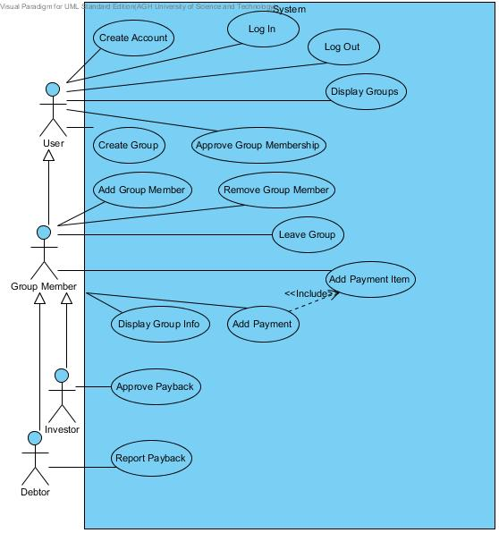

## Aktorzy

W systemie zidentyfikowano aktorów:

- **User** - użytkownik systemu

- **GroupMember** - użytkownik systemu będący członkiem grupy

- **Investor** - członek grupy z nadpłatą

- **Debtor** - członek grupy z niedopłatą.

## Opis przypadków użycia

Użytkownicy systemu mogą tworzyć konta, logować się oraz wylogowywać. Zalogowany użytkownik może tworzyć nowe grupy, akceptować lub odrzucać zaproszenia do grup oraz wyświetlać listę grup, do których należy.

Każdy z użytkowników grup może dodać do nowego członka grupy, ma możliwość usunięcia innego członka grupy, może opuścić grupę. Członek grupy może dodawać nową opłatę do grupy oraz uzupełniać jej pozycje. Dodawanie nowych pozycji do opłaty możliwe będzie również po utworzeniu opłaty. Użytkownik może również wyświetlać szczegółowe informacje o grupach, do których należy.

Osoba z niedopłatą może uregulować swoje długi, a następnie wybrać opcję powiadomienia o zwrocie pieniędzy.

Użytkownik z nadpłatą po otrzymaniu powiadomienia od systemu o zwrocie może zatwierdzić lub odrzucić informację.

# Struktura projektu

## Diagram

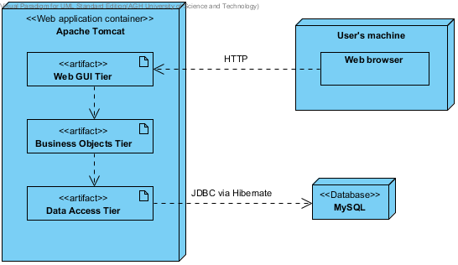

## Opis warstw

Projektowany system będzie składał się z bazy danych MySQL oraz aplikacji napisanej w języku Java uruchamianej wewnątrz kontenera aplikacji webowych Apache Tomcat. W ramach tej aplikacji można wydzielić trzy warstwy:

* **Warstwa interfejsu użytkownika** – generująca strony WWW wyświetlane u użytkownika systemu za pomocą przeglądarki internetowej. Warstwa ta będzie wykorzystywać technologie JSF 2.0, bibliotekę RichFaces oraz framework Spring. Przewidywanym sposobem dystrybucji tej warstwy jest paczka w formacie WAR.
* **Warstwa logiki biznesowej** – dostarczająca rzeczywistej implementacji operacji wykonywanych przez system. Warstwa będzie wykorzystywać framework Spring i będzie dystrybuowana w postaci pliku JAR.
* **Warstwa dostępu do danych** – zapisująca lub odczytująca informacje z bazy danych. Przewidywane jest wykorzystanie frameworków Hibernate oraz Spring i dystrybucja w postaci pliku JAR.

## Struktura katalogów

Proponowana struktura katalogów projektu:

**/docs** - dokumentacja projektu

**/BusinessLogicLayer** - projekt Mavena odpowiadający warstwie logiki biznesowej

**/DataLayer** - projekt Mavena odpowiadający warstwie dostępu do danych

**/distribution** - projekt Mavena tworzący paczkę gotową do umieszczenia w kontenerze Tomcat

**/GUILayer** - projekt Mavena odpowiadający warstwie GUI